Expérience économique
La confrontation de l’offre et de la demande

L’économie d’une petite île repose sur une ressource principale : la canne à sucre. Cette ressource est produite par des agriculteurs qui la revendent à des industriels pour la transformer en sucre. Les vendeurs sont donc les agriculteurs, et les acheteurs sont les industriels qui fabriquent le sucre.
But du jeu : chacun cherche à maximiser ses gains en achetant et en vendant au meilleur prix.
Déroulement : à chaque tour, une carte vous sera distribuée pour déterminer le rôle que vous devrez jouer.

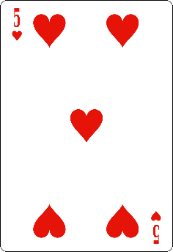
Si vous détenez une carte rouge, cela signifie que vous êtes demandeur. Le chiffre sur la carte détermine le prix maximum que vous êtes prêt à payer pour 1kg de canne à sucre.
Si vous avez par exemple le 5 de cœur, cela veut dire que votre budget maximum est de 5€. Sachant que vous achetez la canne à sucre pour la transformer ensuite en sucre, ce prix maximum reflète le prix auquel vous pourrez revendre le sucre. Vous n’êtes donc pas autorisé à acheter à un prix supérieur, et vous faites un gain si le prix est inférieur. Si vous ne trouvez pas de vendeur, il vaut mieux ne rien acheter et attendre le tour suivant.

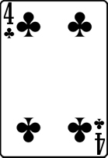
Si vous avez une carte noire, cela signifie que vous êtes offreur. Le chiffre sur la carte détermine le prix minimum auquel vous devez vendre votre kilo de canne à sucre pour ne pas perdre d’argent.
Si vous avez par exemple le 4 de trèfle, cela veut dire que votre coût de production est de 4€. Si vous vendez plus cher, vous réaliserez un bénéfice mais attention, vous ne pouvez pas vendre en dessous de ce prix. Si vous ne trouvez pas d’acheteur, il vaut mieux ne pas vendre et attendre le tour suivant.

Un exercice pour s’échauffer :

- Supposons qu’un offreur dont les coûts de production sont de 3€ rencontre un demandeur dont le budget est de 6€…

- Si cet offreur vend un kg de canne à sucre à ce demandeur au prix de 4€, quel profit réalise le vendeur ? _______ Combien l’acheteur a-t-il économisé ? _______

- Quel est le prix le plus élevé auquel la transaction peut se faire ? _______

- Quel est le prix le plus faible auquel la transaction peut se faire ? _______

Déroulement de l’expérience :

Pour faire un achat ou une vente, il faut trouver quelqu’un qui veut faire affaires avec vous. Les offreurs ne peuvent échanger qu’avec des demandeurs et les demandeurs ne peuvent échanger qu’avec les offreurs. Lorsqu’un demandeur rencontre un offreur, ils peuvent négocier le prix comme ils le désirent. Vous n’êtes pas obligé de révéler votre coût de production ou votre budget à vos partenaires, mais ce n’est pas interdit.

Les négociations se font dans l’une des quatre salles des enchères disponibles :

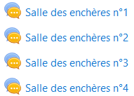
Vous pouvez naviguer entre les tchats jusqu’à trouver un partenaire pour votre transaction.

Se rendre dans une salle avec moins de monde vous permettra également de négocier plus facilement une fois le partenaire trouvé.

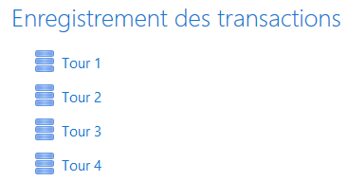
Lorsqu’un offreur (vendeur) et un demandeur (acheteur) parviennent à un accord sur le prix, l’offreur doit déclarer la transaction dans l’espace d’enregistrement des transactions. Un seul contrat de vente doit être signé pour chaque échange.

Un espace est prévu pour chaque tour.
Il faut ensuite cliquer sur « Ajouter une fiche » et compléter les éléments demandés (identité de l’offreur, du demandeur et prix de vente).

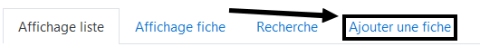
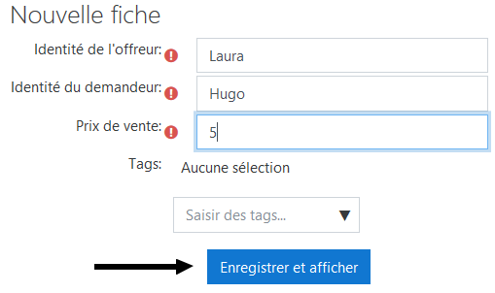
Au fur et à mesure que les transactions sont réalisées et enregistrées, les prix de vente apparaitront au tableau.
À chaque tour vous n’êtes pas autorisé à acheter ou à vendre plus d’une caisse de pommes. Cependant, vous pouvez choisir de ne pas commercer si aucun échange profitable ne peut être réalisé. Une fois que vous avez effectué et enregistré une transaction, notez vos résultats dans le tableau ci-dessous pour comptabiliser vos gains et replier votre ordinateur en attendant le prochain tour.

Rôle |  | Coût de production ou budget | Prix de vente | Gain réalisé
Exemples | Demandeur | 7€ | 6€ | 7€ - 6€ = 1€
 | Offreur | 3€ | 6€ | 6€ - 3€ = 3€
Phase 1
Total
- Comment les prix négociés ont-ils évolué entre le premier et le dernier tour ?

- Pourquoi est-il difficile de vendre à un prix élevé ?

La production de canne à sucre a des effets néfastes sur l’environnement. L’État décide de mettre en place une taxe de 2 euros par kilo de canne à sucre, taxe payée par les agriculteurs. Le coût de production augmente alors de 2 €, de façon uniforme, pour tous les vendeurs.

Phase 2
Total

- Que constatez-vous lors de la phase 2 concernant le prix de la canne à sucre et les quantités échangées ?

Représentation graphique de l’offre et de la demande de canne à sucre (Phase 1) :
Prix | Quantité offerte | Quantité demandée
1 | 2 | 18
2 | 4 | 18
3 | 6 | 16
4 | 8 | 14
5 | 10 | 12
6 | 12 | 10
7 | 14 | 8
8 | 16 | 6
9 | 18 | 4
10 | 18 | 2

- Représentez graphiquement la courbe d’offre et la courbe de demande sur le graphique ci-dessous :

Représentation graphique de l’offre après mise en place de la taxe (Phase 2) :
Prix | Quantité offerte
1 | 0
2 | 0
3 | 2
4 | 4
5 | 6
6 | 8
7 | 10
8 | 12
9 | 14
10 | 16
11 | 18

- Représentez graphiquement la nouvelle courbe d’offre sur le graphique précédent.

Pour le demandeur : Budget – Prix de vente Pour l’offreur : Prix de vente – Coût de production

